火気厳禁
ひはつかえません
Fire Prohibited
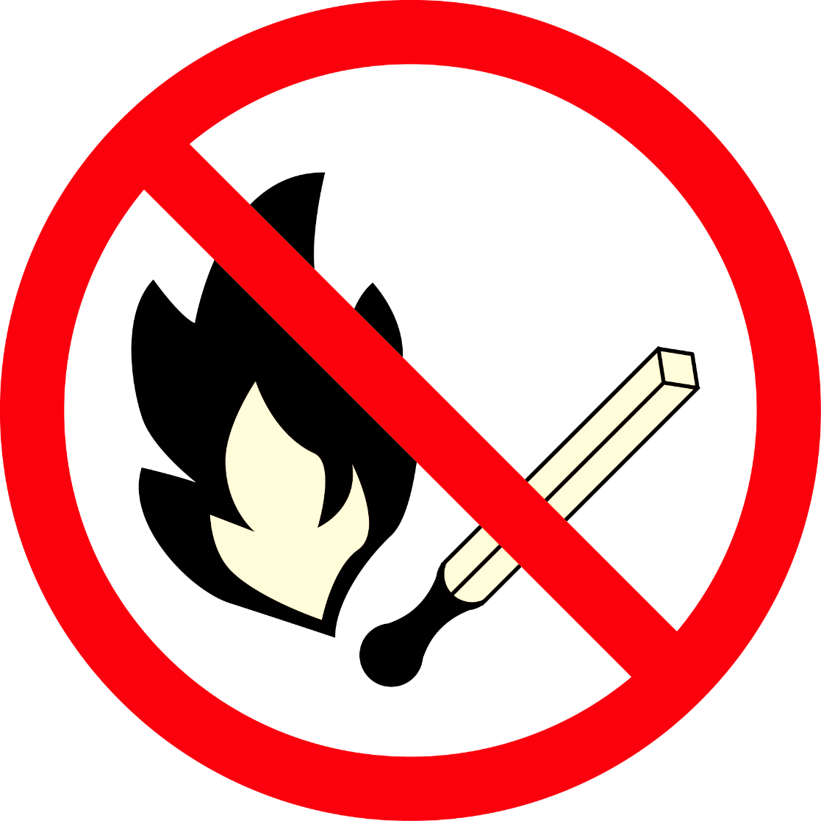

禁煙
たばこはすえません
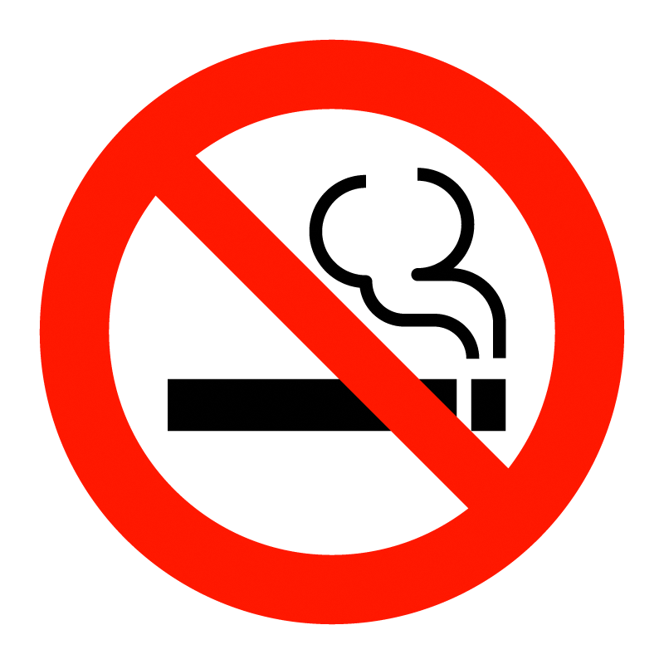
No Smoking

男性専用
おとこのひとがつかえます
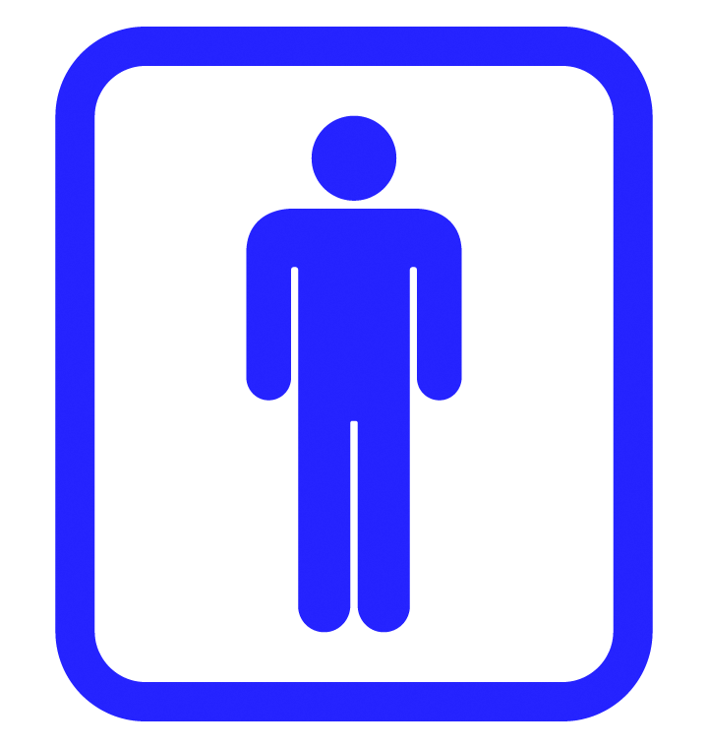
Men Only

女性専用
おんなのひとがつかえます
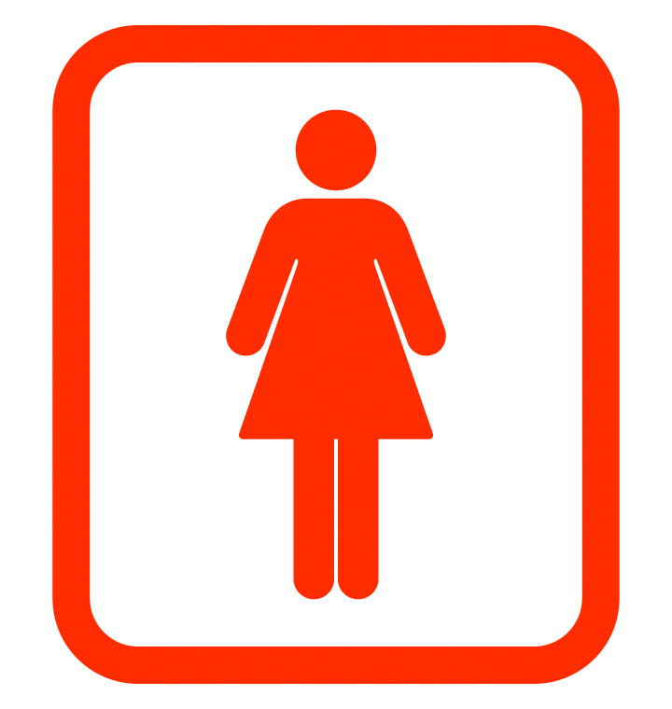
Women Only

飲酒禁止
おさけはのめません
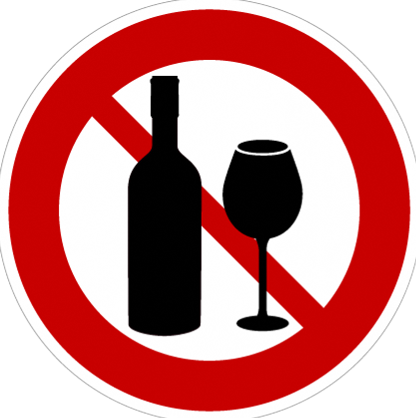
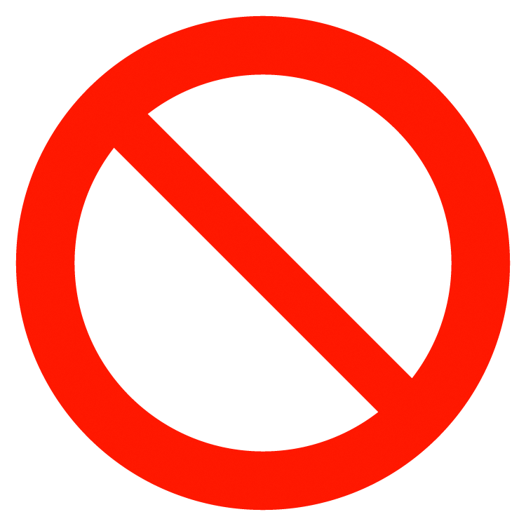
Alcohol Free Area

